* 1. Enuncie os principais objectivos de um Operativo.

Executar programas do utilizador e tornar mais fácil a resolução de problemas.

Tornar fácil o uso da máquina.

Utilizar o hardware do computador duma forma eficiente

* 1. Diga o que entende por:
     1. Processo.

Um processo é basicamente um programa em execução, sendo este constituído pelo código executável e respectivos dados, pilha de execução, contador de programa, valor do apontador da pilha, valores dos registadores de hardware, alem do conjunto de outras informações necessárias à execução do programa.

* + 1. Tabela de processos.

contém informação sobre o estado dos processos.Cada processo tem um identificador pid, um *proprietário*, uma prioridade, memória atribuída, ficheiros abertos, o estado, etc... ps comando do UNIX que fornece informação sobre os processos em curso.

* + 1. Multi-programação.

Divide-se a memória em diversas partes com um Job alocado em cada uma delas, enquanto um Job espera a conclusão da sua operação I/O, um outro Job pode estar a utilizar o processador, a ideia é manter na memória simultaneamente uma quantidade de jobs suficiente para ocupar o processador a 100% e aproveitar ao máximo.

* 1. Quais os objectivos da Comunicação entre Processos.

Garantir a integridade e a confiabilidade na execução de aplicações concorrentes

* 1. Complete o pseudo-codigo apresentado, escrevendo as instruções correctas (na folha de resposta) relacionando-as com as etiquetas [ i ), i i ), i i i ) ] das caixas em branco conforme apresentado na figura abaixo.

#define CHAIRS 5

Typedef int semaphore;

Semaphore customers = 0;

Semaphore barbers = 0;

Semaphore mutex = I )

Int waiting = 0;

Void barber(void){

While(TRUE){

down(&customers);

down( &mutex)

waiting = waiting -1;

up(&barbers);

up(&mutex);

cut_hair();

}

}

Void customer(void){

Down(&mutex);

If(waiting < CHAIRS){

Waiting = waiting +1;

up(&costumers);

up(&mutex);

down(&barbers);

get_haircut();

}else{

up(&mutex);

}

}

1. Analisando o diagrama de estados dum processo, conforme apresentado na figura abaixo, explique em que consiste cada um dos estados apresentados (8 estados no total).

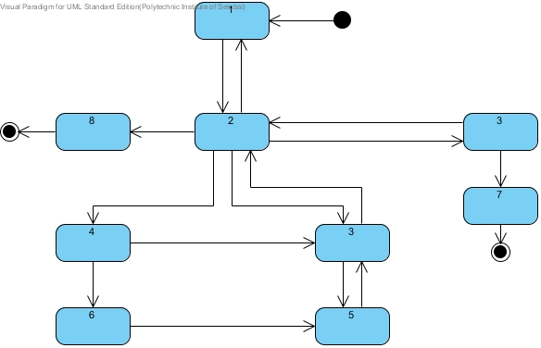1-Execução em modo utilizador

2-Execução em modo nuclear (Kernel)

3-Pronto para executar

4-Bloqueado

5-Pronto, em memória secundária

6-Bloqueado, em memória secundária

7-Criado

8-Extinção

1-Execução em modo utilizador

2-Execução em modo nuclear (Kernel)

3-Pronto para executar

4-Bloqueado

5-Pronto, em memória secundária

6-Bloqueado, em memória secundária

7-Criado

8-Extinção

1. Justifica as seguintes afirmações:
   1. Os segmentos têm de ser blocos de memória de tamanho variável;
   2. Através de paginação é possível obter um espaço de endereçamento (virtual) maior do que o espaço de endereçamento que a memoria RAM instalada no computador permite.